De Roddelquiz 7 14=5

- Wat bedoelen we met de zin “Er is aalt gevonden in de woning van de geborene te 20 maart 1978”?
- Dat er asbést is gevonden in de woning van Angela Schijf
- Dat er mestvocht is gevonden in de woning van Roel van Velzen
- Dat er vis is gevonden in de woning van Nick Schilder
- Dat er een iconisch kledingstuk uit de jaren 70 is gevonden in de woning van Wendy

- Wat voor kamer is dit?
- Badkamer
- Slaapkamer
- Huiskamer
- Keuken


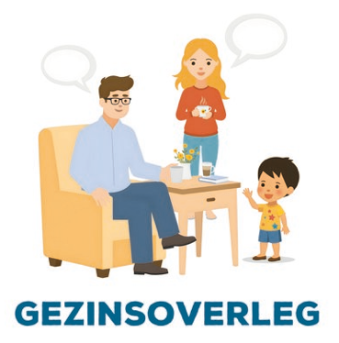

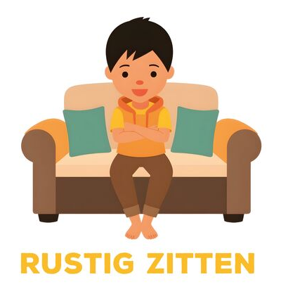
- Welke Smarfer is in opspraak gekomen en verboden?

- In welke tijd van zijn leven noemde Ed Sheeran zichzelf Eddie Brock?
- Op het middelbaar toen hij zich buitengesloten voelde, onzeker was over zijn uiterlijk en worstelde met zijn zelfbeeld
- Toen hij als romeinse soldaat in het Archeon werkte
- Tijdens een wilde, zelfdestructieve fase begin twintig toen hij sliep op banken
- Altijd want dit is zijn echte naam

- Wat is 100 producers?
- Het mega succesvolle bedrijf van Sick Luke en zijn vader Duke Montana
- Het aantal producers dat nodig was om Arcade van Duncan Laurence te produceren

- De complottheorie die ervan uitgaat dat alle hits van de afgelopen 20 jaar eigenlijk door dezelfde 100 producers zijn gemaakt onder verschillende aliassen. Zo zou David Guetta tegelijkertijd ook A.R. Rahman zijn
- Hoezo wat is? Wat zijn 100 producers bedoel je zeker

- Waar komt de naam “polonaise” vandaan?
- Toen het personage Polo Benavent uit Elite (zie hiernaast) overleed
danste iedereen de naise
- Het hof van Lodewijk XV. De naam is afgeleid van het Franse
woord “polir” (verfijnen of oppoetsen), omdat de dans bedoeld was
om de elegantie en verfijning van de adel te tonen
- Uit Polen

- Wat is waar over de relatie tussen Ruben Nicolai en Tijl Beckand?
- Ruben Nicolai heeft Tijl Beckhand leren kennen bij de fotoshoot van TV Glimlach
- Het graf van Teil is al 27 jaar niet meer bezocht door Ruben
- Terug in 2013 noemde Ruben Tijl ‘Tuiltje Beckand’ ondanks dat dit kozend bedoeld was, viel het niet goed bij Tuil wat leidde tot het begin van hun 2-jarige ruzie
- Tel en Rubus hebben samen gerodeld, gelanglauft en geijsdanst deze winter


- De hoeveelste Peter is dit?
- De eerste
- De achtste
- De negende
- De tiende
- De elfde
- De twaalfde
- De dertiende
- De tweede
- De derde
- De vierde
- De vijfde
- De zesde
- De zevende

- Waarom is het Linda magazine afgelopen week onder extreem gloeiend bloedheet vuur komen te liggen?
- Linda de Mol is bij de Albert Heijn gaan werken en heeft haar magazine overgedragen aan Linda Wagenmakers
- Linda gaat iedere maand een speciale uitgave van haar magazine doen voor ‘Nederlanders’ met een migratieachtergrond genaamd ‘Lindah’
- Marlijn Weerdenburg (84 kg) stond op de voorkant van Linda’s magazine met een bewerkt afgetraind lichaam van 65 kg
- Er was brand op kantoor

- Treed Fleetwood Mac nog op?
- Ja
- Nee

- Wie is uitgeroepen tot knapste man van 2026?






- Uit welke kinderserie komt dit?
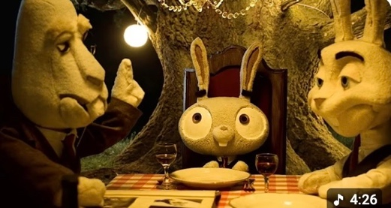
- Nijntje
- Bobo
- Shaun het schaap
- Peppa pig
- 21 piloten

- Welk land is uit De Wereld Bosatlas gehaald?
- Venezuela
- Saint Kitts & Nevis
- Nederland
- Nauru en Monaco

- Als hoeveelste moest Peter donderdag?
- De eerste
- De negende
- De tiende
- De elfde
- De twaalfde
- De dertiende
- De veertiende
- De vijftiende
- De tweede
- De derde
- De vierde
- De vijfde
- De zesde
- De zevende
- De achtste

- Welke zangeres ‘blèrt’ volgens critici in plaats van ‘zingt’ ?
- Laura Pausini
- Alicia Keys
- Suzan van Freek
- Davina Michelle

- Over wat zei wie “Dat was echt… Dat schilde niks?”
- Giel de Winter over de fantafles die bijna van zijn tafel viel met de dop eraf
- Patrick Martens over de bijna dood ervaring van Georgina Verbaan
- Ilse DeLange over haar hart tijdens de winst van Duncan Laurence
- Tredici Pietro over het moment in zijn leven toen hij moest kiezen waar hij zou gaan studeren: Loudonville High School of Cardington-Lincoln High School

- Laat de zin kloppen.


- LDA zat op Aka 7even
- LDA is Aka 7even zat


- Bonus: De hoeveelste Peter is dit?
- De eerste
- De vierde
- De negende
- De twaalfde
- De dertiende
- Anders namelijk ………………………………


Waar is die dertiende vraag nou gebleven?

